域名配置
国外域名的配置
https://my.freenom.com/clientarea.php
创建一个域名
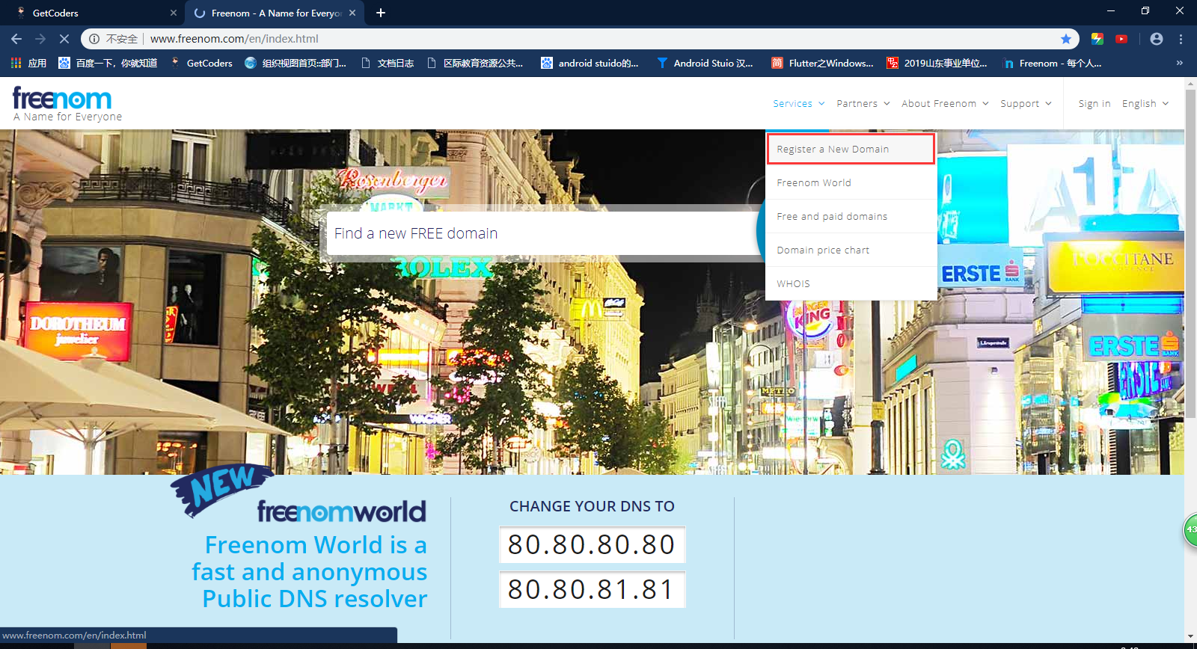
选一个可用的
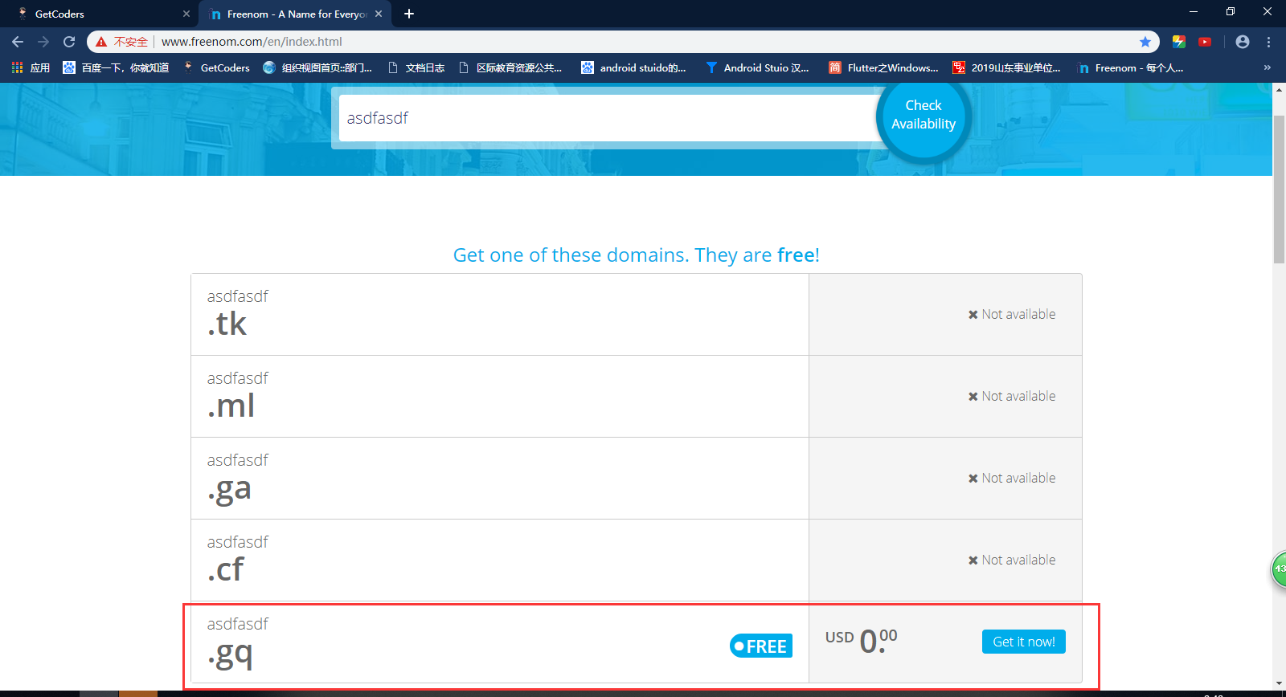
配置域名解析
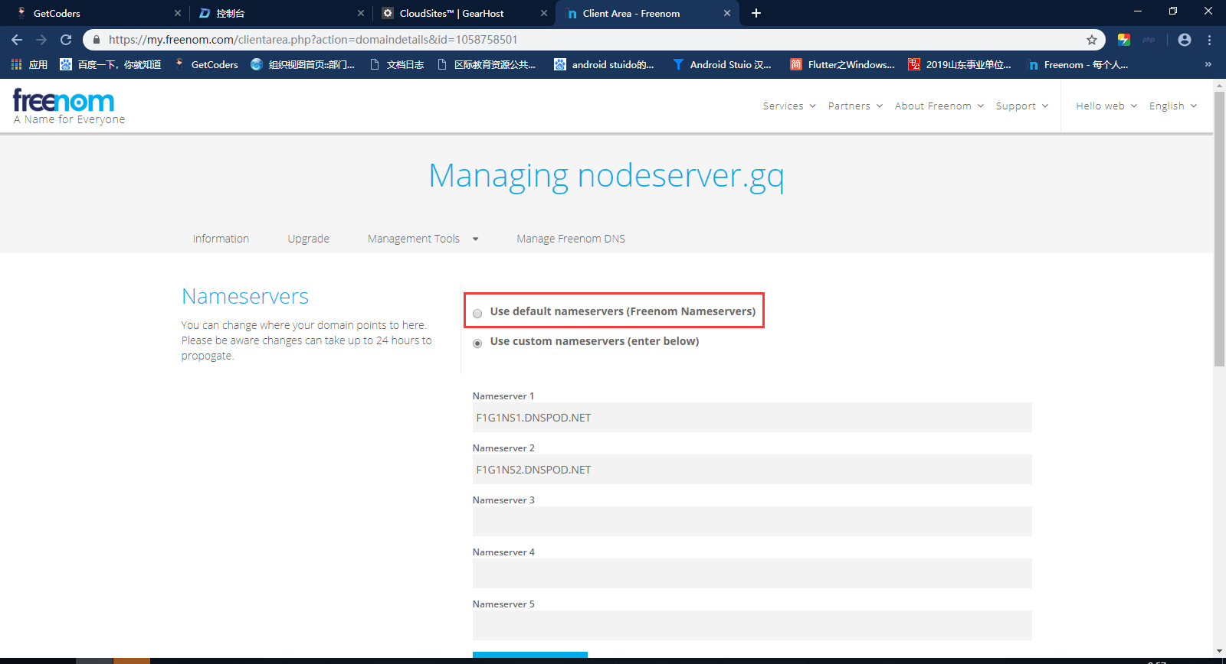
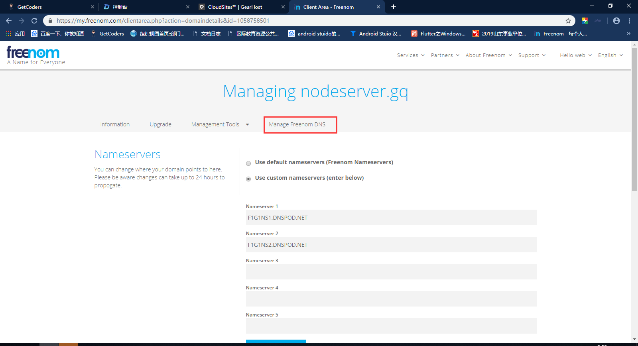
点击这去配置解析的位置
里边要配置A(名称无所谓)和CHANE(名称为www),一个为服务器的ip，一个为域名名称
这里配置完后
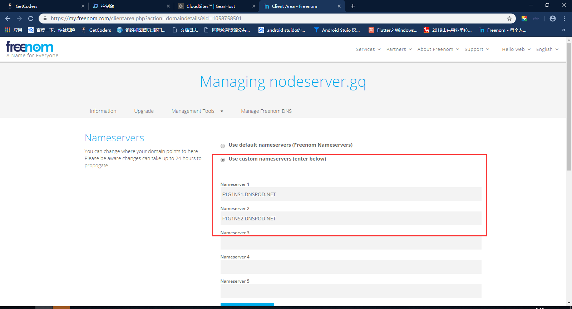
把域名解析中的地址配置到这里

域名解析
域名解析配置
https://www.dnspod.cn/Login?r=/console/dns/nodeserver.gq
注册完后进行配置
添加域名解析
输入要解析的域名
nodeserver.gq
会生成

在配置域名的地址
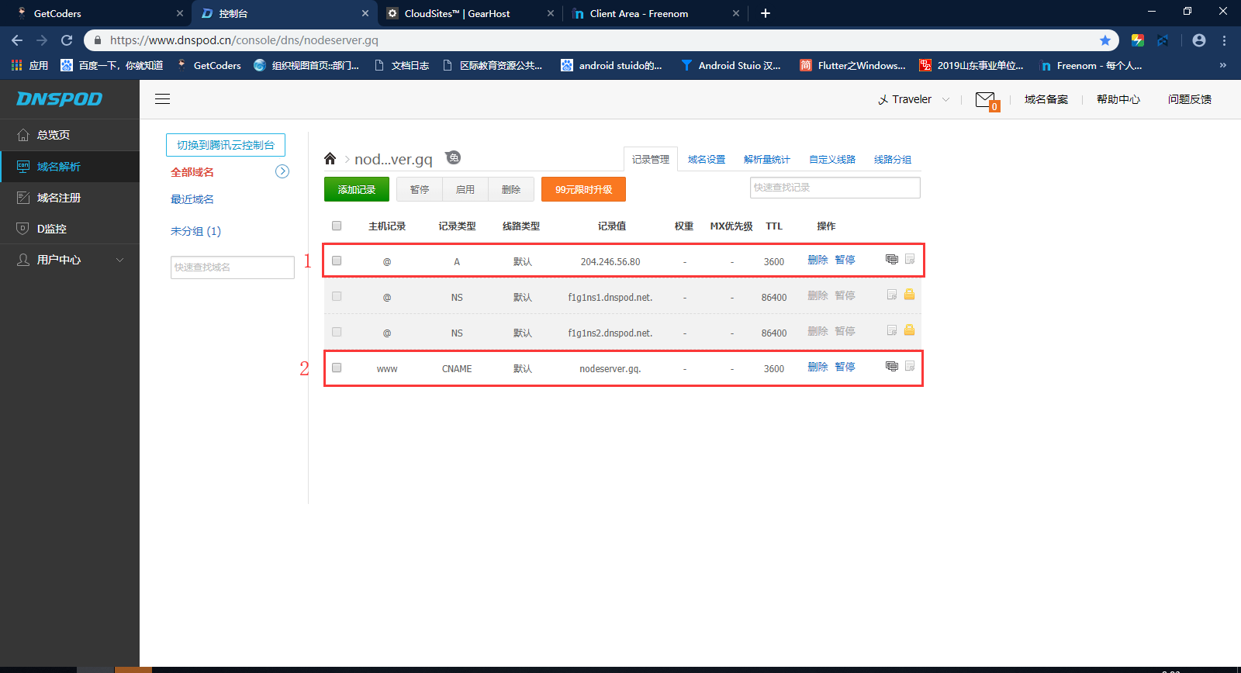
这里的中的1为上边域名设置中的A的配置
2为万维网的配置
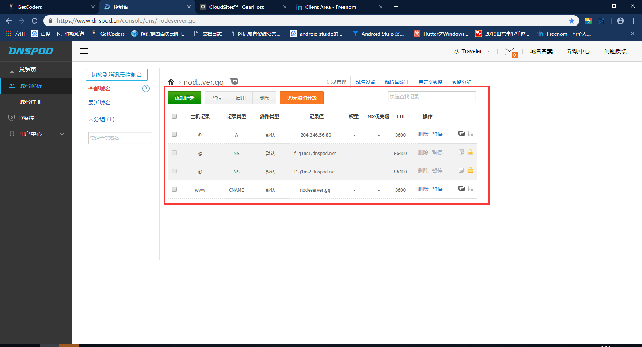

服务器
服务器的配置
登入以后
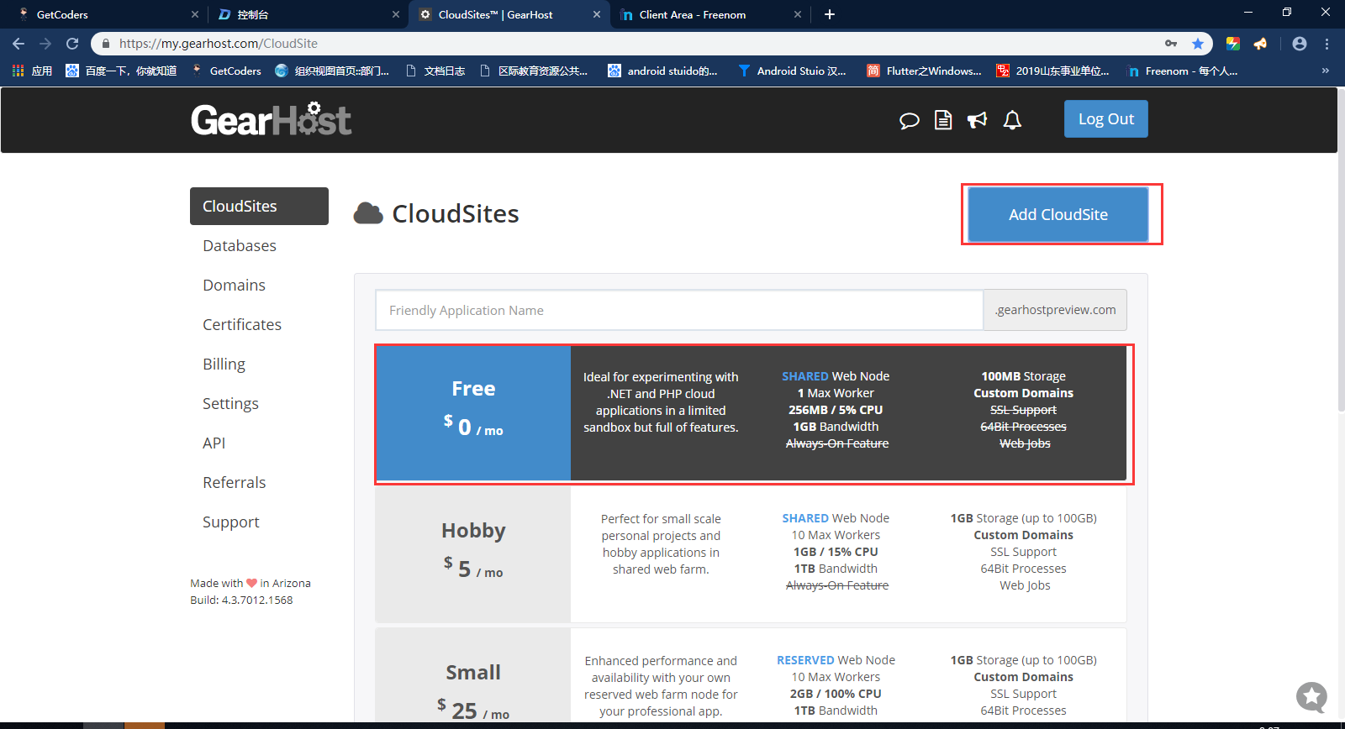
创建一个服务器
配置自己的域名
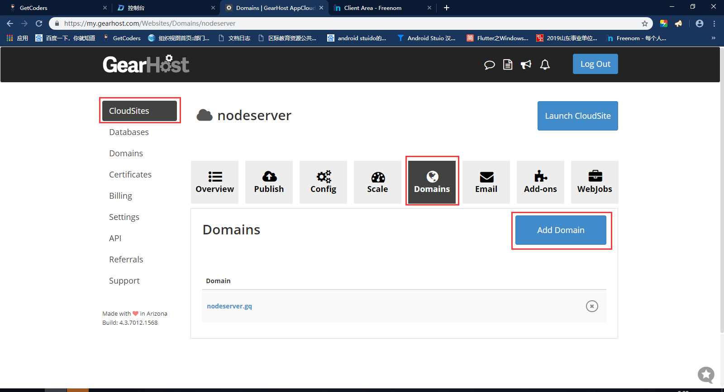
这里会自动去解析域名
配置完域名后点击进入
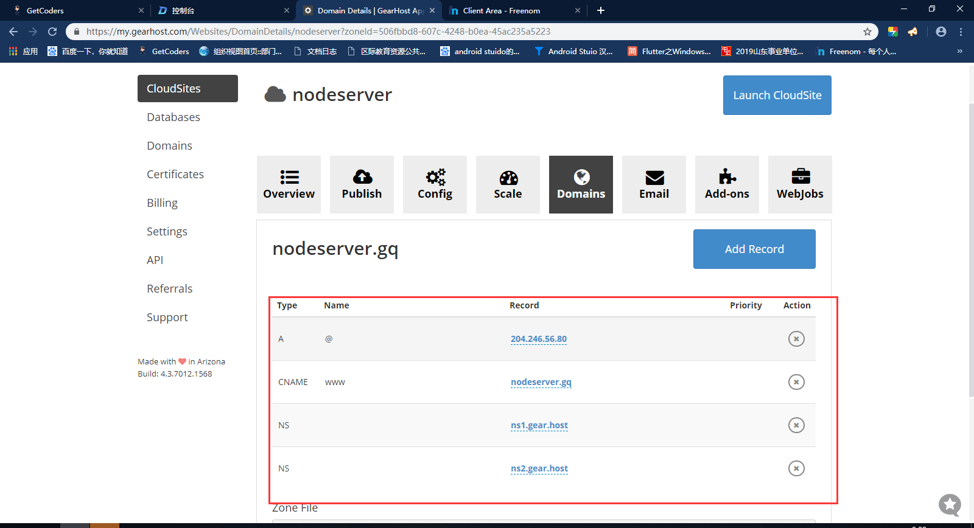
这里的配置和上边的域名解析中的是对应的（只要域名解析的服务一直开启这里就可以运行）

